**GL03**

DOKUMEN UJI PERANGKAT LUNAK

Sistem Pembuatan Bangunan

Untuk :

Perusahaan Pembuatan Bangunan

Dipersiapkan oleh :

Nurul Devita (1301164597)

Anom Sentanu P (1301160246)

M Jehan Mahsan (1301160441)

M Raihan Rafiiful A (1301164162)

Prodi Studi Teknik Informatika

Fakultas Informatika

Universitas Telkom

|  |  |  |  |  |
| --- | --- | --- | --- | --- |
|  | Prodi Teknik Informatika  Universitas Telkom | Nomor Dokumen | | Halaman |
| *DUPL-xxx <x: id_proyek>* | | *<#>/<jml #* |
| Revisi | *<nomor revisi>* | *Tgl: <isi tanggal>* |

DAFTAR PERUBAHAN

|  |  |
| --- | --- |
| Revisi | Deskripsi |
| A |  |
| B |  |
| C |  |
| D |  |
| E |  |
| F |  |
| G |  |

|  |  |  |  |  |  |  |  |  |
| --- | --- | --- | --- | --- | --- | --- | --- | --- |
| INDEX | - | A | B | C | D | E | F | G |
| TGL |  |  |  |  |  |  |  |  |
| Ditulis oleh |  |  |  |  |  |  |  |  |
| Diperiksa oleh |  |  |  |  |  |  |  |  |
| Disetujui oleh |  |  |  |  |  |  |  |  |

DAFTAR HALAMAN PERUBAHAN

|  |  |  |  |
| --- | --- | --- | --- |
| Halaman | Revisi | Halaman | Revisi |
|  |  |  |  |

Daftar Isi

DAFTAR PERUBAHAN 2

Daftar Halaman Perubahan 3

Daftar Isi 4

Daftar Gambar 5

Daftar Tabel 5

Daftar Lampiran 5

1 Pendahuluan 6

1.1 Tujuan Pembuatan Dokumen 6

1.2 Deskripsi Umum Sistem 6

1.3 Definisi dan Singkatan 6

1.4 Referensi 8

2 Lingkungan Pengujian Perangkat Lunak 9

2.1 Perangkat Lunak Pengujian 9

2.2 Perangkat Keras Pengujian 9

2.3 Material Pengujian 9

2.4 Sumber Daya Manusia 11

2.5 Strategi dan Metode Pengujian 11

2.6 Tujuan Pengujian 11

2.7 Rencana Pengujian 12

2.8 Pelaksanaan Pengujian 12

2.8.1 Pengujian DUPL-01 Login User 12

2.8.1.1 Pengujian DUPL-01_01 *Login* Pengguna 13

2.8.2 Pengujian DUPL-02 Register Pelanggan 14

2.8.2.1 Pengujian DUPL-02_01 Register Pelanggan 14

2.8.3 Pengujian DUPL-03 Pesanan Bangunan 15

2.8.3.1 Pengujian DUPL-03_01 Pemesanan Bangunan Baru 15

2.8.3.2 Pengujian DUPL-03_02 Pengecekan Status Pesanan 16

2.8.4 Pengujian DUPL-04 Pendaftaran Arsitek 16

2.8.4.1 Pengujian DUPL-04_01 Pendaftaran Arsitek Baru 16

2.8.4.2 Pengujian DUPL-04_02 Pengecekan Arsitek yang terdaftar 17

2.8.5 Pengujian DUPL-05 Pendaftaran Mandor 18

2.8.5.1 Pengujian DUPL-05_01 Pendaftaran Mandor Baru 18

2.8.5.2 Pengujian DUPL-05_02 Pengecekan Mandor yang terdaftar 18

2.8.6 Pengujian DUPL-06 Aksi Admin 19

2.8.6.1 Pengujian DUPL-06_01 Konfirmasi Pesanan Pelanggan 19

2.8.6.2 Pengujian DUPL-06_02 Hapus Pesanan Pelanggan 19

2.8.7 Pengujian DUPL-07 Aksi Arsitek 20

2.8.7.1 Pengujian DUPL-07_01 Konfirmasi Pesanan Pelanggan 20

2.8.7.2 Pengujian DUPL-07_02 Penguploadan Rancangan Pesanan 20

2.8.8 Pengujian DUPL-08 Aksi Mandor 20

2.8.8.1 Pengujian DUPL-08_01 Konfirmasi Pesanan Pelanggan 21

2.8.8.2 Pengujian DUPL-08_02 Penguploadan Foto Bangunan 21

2.9 Kesimpulan Pengujian 21

3 Lampiran 23

Daftar Gambar

*(Tidak ada)*

Daftar Tabel

Tabel 1. Definisi dan Singkatan

Tabel 2. Materi Pengujian

Tabel 3. Rencana Pengujian

Tabel 4. Pengujian DUPL-01_01 Login Pengguna

Tabel 5. Pengujian DUPL-02_01 Register Pelanggan

Tabel 6. Pengujian DUPL-03_01 Pemesanan Bangunan Baru

Tabel 7. Pengujian DUPL-03_02 Pengecekan Status Pesanan

Tabel 8. Pengujian DUPL-04_01 Pendaftaran Arsitek Baru

Tabel 9. Pengujian DUPL-04_02 Pengecekan Arsitek yang terdaftar

Tabel 10. Pengujian DUPL-05_01 Pendaftaran Mandor Baru

Tabel 11. Pengujian DUPL-05_02 Pengecekan Mandor yang terdaftar

Tabel 12. Pengujian DUPL-06_01 Konfirmasi Pesanan Pelanggan (Aksi Admin)

Tabel 13. Pengujian DUPL-06_02 Hapus Pesanan Pelanggan

Tabel 14. Pengujian DUPL-07_01 Konfirmasi Pesanan Pelanggan (Aksi Arsitek)

Tabel 15. Pengujian DUPL-07_02 Penguploadan Rancangan Pesanan

Tabel 16. Pengujian DUPL-08_01 Konfirmasi Pesanan Pelanggan

Tabel 17. Pengujian DUPL-08_02 Penguploadan Foto Bangunan

Tabel 18. Kesimpulan Pengujian

Daftar Lampiran

Lampiran 1. Sign In

Lampiran 2. Bangunan

Lampiran 3. Daftar Akun

Lampiran 4. Pesan Bangunan

Lampiran 5. Data Pemesanan Pelanggan

# Pendahuluan

## Tujuan Pembuatan Dokumen

Dokumen ini ditulis bertujuan memberikan panduan untuk melakukan pengujian terhadap perangkat lunak Sistem Pembuatan Bangunan. Dokumen ini digunakan untuk melihat hasil uji dari perangkat lunak sistem pembuatan bangunan apakah sudah sesuai dengan rancangan yang telah dibuat atau tidak. Dokumen ini ditujukan untuk programmer sebagai bahan pertimbangan pengembangan perangkat lunak lebih lanjut agar memenuhi target perancangan.

## Deskripsi Umum Sistem

Perangkat lunak yang akan diuji adalah “SPB Company”. Perangkat lunak ini adalah perangkat lunak yang digunakan untuk mempermudah melakukan pemesanan dan pembangunan dari sebuah bagunan yang akan dibangun nantinya.

## Definisi dan Singkatan

***Tabel 1. Definisi dan Singkatan***

|  |  |  |
| --- | --- | --- |
| No | Kata Kunci atau Frase | Deskripsi |
| 1 | DUPL | Dokumen uji Perangkat Lunak, merupakan dokumen yang berisikan pengujian perangkat lunak yang dikembangkan. |
| 2 | SKPL | Sepesifikasi Kebutuhan Perangkat Lunak  Dokumen hasil analisis yang berisi spesifikasi kebutuhan user. |
| 3 | DPPL | Dokumen Deskripsi Perancangan Perangkat Lunak (DPPL) merupakan dokumen deskripsi dari perancangan perangkat lunak yang akan dikembangkan dan bertujuan untuk memberikan landasan yang diperlukan dalam proses pengkodean aplikasi. |
| 4 | XAMPP | adalah Kompatibel, Apache, MySQL, Perl, server yang berdiri sendiri (localhost), yang terdiri atas program Apache HTTP Server, MySQLdatabase, dan penerjemah bahasa yang ditulis dengan bahasa pemrograman PHP dan Perl. |
| 5 | HTML | adalah HyperText Markup Language, sintaks bahasa yang digunakan dalam World Wide Web [DAV99]. |
| 6 | RAM | Random Access Memory, RAM yaitu suatu memori tempat penyimpanan data sementara, ketika saat komputer dijalankan dan dapat diakses secara acak random). |
| 8 | PHP | PHP adalah bahasa Selain itu, PHP juga bisa digunakan sebagai bahasa pemrograman umum |
| 9 | Black Box | Salah satu metode pengujian perangkat lunak yang menguji berdasarrkan hasil eksekusi inputan dari user |
| 10 | Interface | (AntarMuka) tampilan antarmuka sebagai sarana komunikasi Antara pengguna dengan aplikasi |

## Referensi

Berikut adalah referensi yang digunakan dalam membuat dokumen DPPL :

1. SPESIFIKASI KEBUTUHAN PERANGKAT LUNAK, Sistem Pembuatan Bangunan di Universitas Telkom.
2. DOKUMEN PERANCANGAN PERANGKAT LUNAK Sistem Pembuatan Bangunan, S1 Teknik Informatika Universitas Telkom
3. Template DUPL, S1 Teknik Informatika Universitas Telkom
4. DOKUMEN HASIL UJI PERANGKAT LUNAK (2016). SISTEM INFORMASI PERPUSTAKAAN UNIVERSITAS TELKOM., Bandung: Fakultas Informatika Universitas Telkom.

# Lingkungan Pengujian Perangkat Lunak

## Perangkat Lunak Pengujian

Perangkat lunak Sistem Pembuatan Bangunan Company ini diujikan menggunakan beberapa perangkat lunak lain, yaitu :

1. Sistem operasi : Windows 7,8,10
2. Bahasa pemrograman : PHP, Javascript
3. Web Server : XAMPP
4. Editor : Sublime
5. Browser : Google Chrome, Mozilla Firefox

## Perangkat Keras Pengujian

Perangkat keras yang diperlukan untuk menguji aplikasi Sistem Pembuatan Bangunan ini adalah set computer dengan spesifikasi :

1. Processor : Intel ® Celeron ® CPU N2840 @ 2.16Ghz
2. RAM : 2.00GB
3. Tipe Sistem : 32-bit Operating System
4. Harddisk : minimal 100GB

## Material Pengujian

***Tabel 2. Materi Pengujian***

|  |  |  |
| --- | --- | --- |
| Pengguna | Modul yang diuji | Keterangan |
| Pelanggan | Register | Registrasi biodata yang digunakan untuk membuat akun sehingga dapat memesan bangunan. |
| Login | Login sebagai pelanggan untuk bisa masuk ke dalam sistem dengan hak akses untuk memesan dan melihat status pemesanan |
| Pesanan Bangunan | Pada menu ini pelanggan menginputkan data pesanan bangunan seperti tipe rumah, tingkat dan permintaan bentuk rumah seperti apa |
| Status Pemesanan | Pada menu ini pelanggan dapat melihat rancangan dan bentuk bangunan yang telah selesai dibuat. |
| Admin | Status Pemesanan | Pada menu ini admin dapat melihat pesanan yang telah masuk, dimana admin dapat melakukan konfirmasi terhadap pesanan dan bisa juga menghapus pesanan yang ada. |
| Sign Up Pegawai | Pada menu ini admin dapat melakukan register terhadap pegawai yang belum memiliki akun, pegawai tersebut bisa mandor ataupun arsitek |
| Daftar Akun | Pada menu ini, admin dapat melihat siapa saja yang memiliki akun, baik pelanggan, arsitek ataupun mandor |
| Arsitek | Daftar Pemesanan | Pada menu ini, terdapat daftar pesanan dari pelanggan yang telah dikonfirmasi oleh admin. Kemudian arsitek dapat mengupload rancangan yang telah dibuat sesuai dengan pesanan. |
| Mandor | Daftar Pemesanan | Pada menu ini, terdapat daftar pesanan dari pelanggan yang telah dikonfirmasi dan diberi rancangan oleh arsitek. Kemudian mandor mengupload foto bangunan yang telah selesai dibuat. |

## 

## Sumber Daya Manusia

Sumber Daya Manusia yang terlibat dalam pengujian Website Sistem Pembuatan Pembangunan ini yaitu mahasiswa dari kelas IF 40-11, berikut simpulan pegujian serta penilaian yang diberikan :

1. Johan Antonius Salim,
2. Secara umum Website sudah bagus
3. Alur programnya jelas dan dapat dimengerti
4. Background dan pemilihan warna sudah bagus
5. Warna font kurang *match* dengan background
6. Yudha Alsepky Hadi
7. Fungsionalitas Sign Up & Login sudah baik
8. Fungsionalitas pemesanannya masi standard, tidak detail
9. Ketika meminta tambahan fasilitas, tidak dimasukan harganya
10. Cek status pemesanan pelanggan lebih baik diberikan CP untuk memastikan selesainya/konfirmasinya kapan
11. Fatahillah Karomy
12. Feedback field kosong sudah diterapkan
13. Validasi username yang sama tidak diperbolehkan sudah diterapkan
14. Beberapa bagian inputan terkesan tidak terlalu dibutuhkan

## Strategi dan Metode Pengujian

Pengujian Black Box : dimana pengujian ini berfokus pada spesifikasi fungsional dari perangkat lunak, tester dapat mendefinisikan kumpulan kondisi input dan melakukan pengetesan pada spesifikasi fungsional program.

## Tujuan Pengujian

Tujuan pengujian yang dilakukan sebagai berikut :

1. Fungsi-fungsi yang tidak sesuai atau hilang.
2. Kesalahan pada *Interface*.
3. Kesalahan pada database
4. Kesalahan performansi
5. Kesalahan tujuan akhir

## 

## Rencana Pengujian

***Tabel 3. Rencana Pengujian***

|  |  |  |  |  |  |
| --- | --- | --- | --- | --- | --- |
| **Kode Kelas Uji** | **Kelas Uji** | **Butir Uji** | **Kode butir uji** | **Jenis Pengujian** | **Jadwal pengujian** |
| *DUPL-01* | *Login* Pengguna | Menginputkan username dan password untuk login, untuk Pengecekan aktor yang telah terdaftar | *DUPL-01_01* | *Black box* | *26 Nov 2018* |
| *DUPL-02* | *Register* Pelanggan | Penginputan data untuk mendapatkan akun. | *DUPL-02_01* | *Black box* | *27 Nov 2018* |
| *DUPL-03* | *Pesan Bangunan* | Pemesanan Bangungan baru | *DUPL-03_01* | *Black box* | *26 Nov 2018* |
| Pengecekan Status Pesanan yang telah dipesan | *DUPL-03_02* | *Black box* | *26 Nov 2018* |
| *DUPL-04* | *Daftar Arsitek* | Pendaftaran Arsitek baru | *DUPL-04_01* | *Black box* | *26 Nov 2018* |
| Pengecekan Arsitek yang telah terdaftar | *DUPL-04_02* | *Black box* | *26 Nov 2018* |
| *DUPL-05* | *Daftar Mandor* | Pendaftaran Mandor baru | *DUPL-05_01* | *Black box* | *26 Nov 2018* |
| Pengecekan Mandor yang telah terdaftar | *DUPL-05_02* | *Black box* | *26 Nov 2018* |
| *DUPL-06* | *Aksi Admin* | Konfirmasi Pesanan Pelanggan untuk dilanjutkan ke Arsitek, dan konfir pembayaran. | *DUPL-06_01* | *Black box* | *26 Nov 2018* |
| Hapus Pesanan Pelanggan | *DUPL-06_02* | *Black box* | *26 Nov 2018* |
| *DUPL-07* | *Aksi Arsitek* | Konfirmasi Pesanan Pelanggan untuk dilanjutkan ke Mandor | *DUPL-07_01* | *Black box* | *26 Nov 2018* |
| Penguploadan rancangan pesanan. | *DUPL-07_02* | *Black box* | *27 Nov 2018* |
| *DUPL-08* | *Aksi Mandor* | Konfirmasi Pesanan Pelanggan | *DUPL-08_01* | *Black box* | *26 Nov 2018* |
| Penguploadan foto bangunan yang telah selesai. | *DUPL-08_02* | *Black box* | *27 Nov 2018* |

## Pelaksanaan Pengujian

Pengujian yang dilakukan pada SPB Company ini adalah login user sebagai pelanggan, admin, arsitek dan juga mandor, kemudian terdapat register dari tiap user, pelanggan melakukan pesanan, admin, mandor dan arsitek melakukan konfirmasi pesanan, serta penguploadtan rancangan dan bangunan oleh arsitek dan mandor.

### Pengujian DUPL-01 Login User

Pengujian login dalam sistem ini telah terdaftar sebagai berikut :

#### Pengujian DUPL-01_01 *Login* Pengguna

Berikut ini adalah tabel pengujian login untuk para pengguna di sistem :

***Tabel 4. Pengujian DUPL-01_01 Login Pengguna***

|  |  |  |  |
| --- | --- | --- | --- |
| **Kasus dan Hasil Uji (Data normal)** | | | |
| **Data Masukan** | **Yang diharapkan** | **Pengamatan** | **Kesimpulan** |
| Username : admin  Password : admin | Dapat menampilkan halaman yang tersedia untuk login sebagai admin. | Berhasil melakukan login sebagai admin | [X] diterima |
| Klik tombol *login* | Menampilkan halaman untuk login sebagai admin. | Berhasil melakukan login sebagai admin | [X] diterima |
| Username : anom  Password : 123 | Dapat menampilkan halaman yang tersedia untuk login sebagai pelanggan | Berhasil melakukan login sebagai pelanggan | [X] diterima |
| Klik tombol *login* | Menampilkan halaman untuk login sebagai Pelanggan. | Berhasil melakukan login sebagai pelanggan | [X] diterima |
| Username : indra  Password : 123 | Dapat menampilkan halaman yang tersedia untuk login sebagai arsitek | Berhasil melakukan login sebagai arsitek | [X] diterima |
| Klik tombol *login* | Menampilkan halaman untuk login sebagai arsitek. | Berhasil melakukan login sebagai arsitek. | [X] diterima |
| Username : herman  Password : 123 | Dapat menampilkan halaman yang tersedia untuk login sebagai mandor | Berhasil melakukan login sebagai mandor | [X] diterima |

|  |  |  |  |
| --- | --- | --- | --- |
| **Kasus dan Hasil Uji (Data salah)** | | | |
| **Data Masukan** | **Yang diharapkan** | **Pengamatan** | **Kesimpulan** |
| Username : admin  Password : aa | Tidak Dapat *login* dan Menampilkan pesan “Username dan Password salah” | *User* tidak dapat *login* dan Menampilkan pesan “Username dan Password salah” | [X] diterima |
| Klik tombol login | Dapat menampilkan notifikasi tidak berhasil login. | Berhasil menampilkan bahwa user tidak dapat masuk ke dalam sistem | [X ] diterima |
| Username : anom  Password : 1 | Tidak Dapat *login* dan Menampilkan pesan “Username dan Password salah” | *User* tidak dapat *login* dan Menampilkan pesan “Username dan Password salah” | [X] diterima |
| Klik tombol login | Dapat menampilkan notifikasi tidak berhasil login. | Berhasil menampilkan bahwa user tidak dapat masuk ke dalam sistem | [X ] diterima |
| Username : indra  Password : 1 | Tidak Dapat *login* dan Menampilkan pesan “Username dan Password salah” | *User* tidak dapat *login* dan Menampilkan pesan “Username dan Password salah” | [X] diterima |
| Klik tombol login | Dapat menampilkan notifikasi tidak berhasil login. | Berhasil menampilkan bahwa user tidak dapat masuk ke dalam sistem | [X ] diterima |
| Username : herman  Password : 1 | Tidak Dapat *login* dan Menampilkan pesan “Username dan Password salah” | *User* tidak dapat *login* dan Menampilkan pesan “Username dan Password salah” | [X] diterima |
| Klik tombol login | Dapat menampilkan notifikasi tidak berhasil login. | Berhasil menampilkan bahwa user tidak dapat masuk ke dalam sistem | [X ] diterima |

### Pengujian DUPL-02 Register Pelanggan

Pengujian registerpelanggan dalam sistem ini telah terdaftar sebagai berikut :

#### Pengujian DUPL-02_01 Register Pelanggan

Berikut ini adalah tabel pengujian register untuk pelanggan di sistem :

***Tabel 5. Pengujian DUPL-02_01 Register Pelanggan***

|  |  |  |  |
| --- | --- | --- | --- |
| **Kasus dan Hasil Uji (Data normal)** | | | |
| **Data Masukan** | **Yang diharapkan** | **Pengamatan** | **Kesimpulan** |
| Nama : violet  No KTP : 13011645  No HP : 0853423  Username : vio  Password : vio  Alamat : BBC 2 | Dapat menyimpan data registrasi tersebut | Berhasil melakukan registrasi sebagai pelanggan | [X ] diterima |
| Klik tombol *register* | Menampilkan notifikasi bahwa registrasi telah berhasil dan sudah bisa login | Berhasil melakukan registrasi yang akan diarahkan untuk melakukan login | [X ] diterima |

|  |  |  |  |
| --- | --- | --- | --- |
| **Kasus dan Hasil Uji (Data salah)** | | | |
| **Data Masukan** | **Yang diharapkan** | **Pengamatan** | **Kesimpulan** |
| Nama : jojo  No KTP : 13011645  No HP : 0851111  Username : jo  Password : jo  Alamat : sukbir | Tidak dapat menyimpan data registrasi tersebut karena no ktp sudah terdaftar pada akun lain | Data registrasi tersebut tidak berhasil disimpan | [X ] diterima |
| Klik tombol *register* | Menampilkan notifikasi “Gagal daftar . KTP sudah terdaftar,silahkan daftar ulang” | Berhasil menampilkan notifikasi sesuai harapan | [X ] diterima |

### Pengujian DUPL-03 Pesanan Bangunan

Pengujian pesananpelanggan dalam sistem ini telah terdaftar sebagai berikut :

#### Pengujian DUPL-03_01 Pemesanan Bangunan Baru

Berikut ini adalah tabel pemesanan bangunan baru untuk pelanggan di sistem :

***Tabel 6. Pengujian DUPL-03_01 Pemesanan Bangunan Baru***

|  |  |  |  |
| --- | --- | --- | --- |
| **Kasus dan Hasil Uji (Data normal)** | | | |
| **Data Masukan** | **Yang diharapkan** | **Pengamatan** | **Kesimpulan** |
| Tipe Rumah : Tipe 36  Tingkat : 1 Lantai  Permintaan : cat warna ungu | Dapat menyimpan data pesanan | Berhasil menyimpan data pesanan | [X ] diterima |
| Klik tombol pesan | Menampilkan notifikasi bahwa berhasil memesan | Berhasil memesan dengan menampilkan harga total | [X ] diterima |

|  |  |  |  |
| --- | --- | --- | --- |
| **Kasus dan Hasil Uji (Data salah)** | | | |
| **Data Masukan** | **Yang diharapkan** | **Pengamatan** | **Kesimpulan** |
| Tipe Rumah : Tipe 36  Tingkat : 1 Lantai  Permintaan : cat warna ungu | Tidak dapat menyimpan data pesanan tersebut | Berhasil memesan | [X ] diterima |
| Klik tombol pesan | Menampilkan notifikasi input pesanan | Berhasil memesan dengan menampilkan harga total | [X ] diterima |

#### Pengujian DUPL-03_02 Pengecekan Status Pesanan

Berikut ini adalah tabel pengecekan status pesanan pelanggan di sistem :

***Tabel 7. Pengujian DUPL-03_02 Pengecekan Status Pesanan***

|  |  |  |  |
| --- | --- | --- | --- |
| **Kasus dan Hasil Uji (Data normal)** | | | |
| **Data Masukan** | **Yang diharapkan** | **Pengamatan** | **Kesimpulan** |
| Klik tombol cek status pemesanan | Dapat menampilkan status pesanan berupa id bangunan dan konfirmasi admin, arsitek, mandor, serta status pembayaran | Berhasil menampilkan info pesanan | [X ] diterima |
| klik tombol view lihat bangunan | jika konfirmasi dari mandor belum, maka akan menampilkan gambar on progress. sedangkan jika konfirmasinya sudah, maka akan menampilkan gambar rancangan dan gambar bangunannya | berhasil menampilkan gambar rancangan dan bangunan sesuai ketentuan yang ada. | [X ] diterima |

|  |  |  |  |
| --- | --- | --- | --- |
| **Kasus dan Hasil Uji (Data salah)** | | | |
| **Data Masukan** | **Yang diharapkan** | **Pengamatan** | **Kesimpulan** |
| Klik tombol cek status pemesanan | tidak menampilkan pesanan pada data salah | Berhasil menampilkan info pesanan | [X ] diterima |
| klik tombol view lihat bangunan | pesanan tidak terdaftar, sehingga tidak dapat menampilkan gambar | berhasil menampilkan gambar rancangan dan bangunan sesuai ketentuan yang ada. | [X ] diterima |

### Pengujian DUPL-04 Pendaftaran Arsitek

Pengujian pendaftaran arsitek dalam sistem ini telah terdaftar sebagai berikut :

#### Pengujian DUPL-04_01 Pendaftaran Arsitek Baru

Berikut ini adalah tabel pendaftaran arsitek baru di sistem :

***Tabel 8. Pengujian DUPL-04_01 Pendaftaran Arsitek Baru***

|  |  |  |  |
| --- | --- | --- | --- |
| **Kasus dan Hasil Uji (Data normal)** | | | |
| **Data Masukan** | **Yang diharapkan** | **Pengamatan** | **Kesimpulan** |
| Nama : fulan  No KTP : 1122334455  No HP : 0855555  Username : fulan  Password : 123  Peran : Arsitek  Alamat : jln telkom | data tersimpan di database | berhasil menyimpan data tersebut | [X ] diterima |
| tekan tombol register | menampilkan pop up “berhasil mendaftarkan arsitek” | berhasil menampilkan pop up sesuai yang diharapkan | [X ] diterima |

|  |  |  |  |
| --- | --- | --- | --- |
| **Kasus dan Hasil Uji (Data salah)** | | | |
| **Data Masukan** | **Yang diharapkan** | **Pengamatan** | **Kesimpulan** |
| Nama : mona  No KTP : 1122334455  No HP : 0811111  Username : mona  Password : 123  Peran : Arsitek  Alamat : jln mangga 2 | data tidak dapat tersimpan | gagal menyimpan data tersebut | [X ] diterima |
| tekan tombol register | menampilkan pop up “Gagal daftar . KTP sudah terdaftar,silahkan daftar ulang” | berhasil menampilkan pop up sesuai yang diharapkan | [X ] diterima |

#### Pengujian DUPL-04_02 Pengecekan Arsitek yang terdaftar

Berikut ini adalah tabel pengecekan arsitek yang terdaftar di sistem :

***Tabel 9. Pengujian DUPL-04_02 Pengecekan Arsitek yang terdaftar***

|  |  |  |  |
| --- | --- | --- | --- |
| **Kasus dan Hasil Uji (Data normal)** | | | |
| **Data Masukan** | **Yang diharapkan** | **Pengamatan** | **Kesimpulan** |
| klik tombol daftar akun | dapat menampilkan akun yang berhasil di daftarkan | berhasil menampilkan daftar akun yang telah terdaftar sebelumnya | [X] Diterima |

|  |  |  |  |
| --- | --- | --- | --- |
| **Kasus dan Hasil Uji (Data salah)** | | | |
| **Data Masukan** | **Yang diharapkan** | **Pengamatan** | **Kesimpulan** |
| klik tombol daftar akun | tidak dapat menampilkan daftar akun yang gagal terdaftar | tidak menampilkan akun yang tidak berhasil terdaftar | [X] Diterima |

### Pengujian DUPL-05 Pendaftaran Mandor

Pengujian pendaftaran mandor dalam sistem ini telah terdaftar sebagai berikut :

#### Pengujian DUPL-05_01 Pendaftaran Mandor Baru

Berikut ini adalah tabel pendaftaran mandor baru di sistem :

***Tabel 10. Pengujian DUPL-05_01 Pendaftaran Mandor Baru***

|  |  |  |  |
| --- | --- | --- | --- |
| **Kasus dan Hasil Uji (Data normal)** | | | |
| **Data Masukan** | **Yang diharapkan** | **Pengamatan** | **Kesimpulan** |
| Nama : fatih  No KTP : 16090  No HP : 08123456  Username : fatih  Password : 1  Peran : Mandor  Alamat : jln sukasuka | data tersimpan di database | berhasil menyimpan data tersebut | [X] Diterima |
| tekan tombol register | menampilkan pop up “berhasil mendaftarkan mandor” | berhasil menampilkan pop up sesuai yang diharapkan | [X] Diterima |

|  |  |  |  |
| --- | --- | --- | --- |
| **Kasus dan Hasil Uji (Data salah)** | | | |
| **Data Masukan** | **Yang diharapkan** | **Pengamatan** | **Kesimpulan** |
| Nama : tifa  No KTP : 16090  No HP : 087890  Username : tifa  Password : 123  Peran : Mandor  Alamat : jln kuningan | data tidak dapat tersimpan | gagal menyimpan data tersebut | [X] Diterima |
| tekan tombol register | menampilkan pop up “Gagal daftar . KTP sudah terdaftar,silahkan daftar ulang” | berhasil menampilkan pop up sesuai yang diharapkan | [X] Diterima |

#### Pengujian DUPL-05_02 Pengecekan Mandor yang terdaftar

Berikut ini adalah tabel pengecekan mandor yang terdaftar di sistem :

***Tabel 11. Pengujian DUPL-05_02 Pengecekan Mandor yang terdaftar***

|  |  |  |  |
| --- | --- | --- | --- |
| **Kasus dan Hasil Uji (Data normal)** | | | |
| **Data Masukan** | **Yang diharapkan** | **Pengamatan** | **Kesimpulan** |
| klik tombol daftar akun | dapat menampilkan akun yang berhasil di daftarkan | berhasil menampilkan daftar akun yang telah terdaftar sebelumnya | [X] Diterima |

|  |  |  |  |
| --- | --- | --- | --- |
| **Kasus dan Hasil Uji (Data salah)** | | | |
| **Data Masukan** | **Yang diharapkan** | **Pengamatan** | **Kesimpulan** |
| klik tombol daftar akun | tidak dapat menampilkan daftar akun yang gagal terdaftar | tidak menampilkan akun yang tidak berhasil terdaftar | [X] Diterima |

### Pengujian DUPL-06 Aksi Admin

Pengujian aksi admin dalam sistem ini telah terdaftar sebagai berikut :

#### Pengujian DUPL-06_01 Konfirmasi Pesanan Pelanggan

Berikut ini adalah tabel konfirmasi pesanan pelanggan di sistem :

***Tabel 12. Pengujian DUPL-06_01 Konfrimasi Pesanan Pelanggan***

|  |  |  |  |
| --- | --- | --- | --- |
| **Kasus dan Hasil Uji (Data normal)** | | | |
| **Data Masukan** | **Yang diharapkan** | **Pengamatan** | **Kesimpulan** |
| Tekan tombol act  Konfirmasi admin : sudah  status bayar : cicil  lalu submit | dapat menyimpan dan menampilkan konfirmasi sesuai pilihan, yg selanjutnya akan masuk ke arsitek | inputan berhasil di simpan dan menampilkan konfirmasi sesuai inputan, lalu data masuk ke halaman arsitek | [x] diterima |

|  |  |  |  |
| --- | --- | --- | --- |
| **Kasus dan Hasil Uji (Data salah)** | | | |
| **Data Masukan** | **Yang diharapkan** | **Pengamatan** | **Kesimpulan** |
| Tekan tombol ack  Konfirmasi admin : belum  status bayar : cicil  lalu submit | dapat menyimpan dan menampilkan konfirmasi sesuai pilihan, akan tetapi data tidak masuk ke arsitek | inputan berhasil di simpan dan menampilkan konfirmasi sesuai inputan, dan data pesanan tidak masuk ke arsitek | [x] diterima |

#### Pengujian DUPL-06_02 Hapus Pesanan Pelanggan

Berikut ini adalah tabel hapus pesanan pelanggan di sistem :

***Tabel 13. Pengujian DUPL-06_02 Hapus Pesanan Pelanggan***

|  |  |  |  |
| --- | --- | --- | --- |
| **Kasus dan Hasil Uji (Data normal)** | | | |
| **Data Masukan** | **Yang diharapkan** | **Pengamatan** | **Kesimpulan** |
| tekan tombol delete | memunculkan pop up “Anda yakin ingin mendelete pesanan dengan id xxx ?” | berhasil memunculkan notifikasi/pop up sesuai yg diharapkan | [x] diterima |
| tekan tompol “ya” | maka data pesanan pelanggan berhasil dihapus | berhasil menghapus data tersebut | [x] diterima |

|  |  |  |  |
| --- | --- | --- | --- |
| **Kasus dan Hasil Uji (Data salah)** | | | |
| **Data Masukan** | **Yang diharapkan** | **Pengamatan** | **Kesimpulan** |
| tekan tombol delete | memunculkan pop up “Anda yakin ingin mendelete pesanan dengan id xxx ?” | berhasil memunculkan notifikasi/pop up sesuai yg diharapkan | [x] diterima |
| tekan tompol “tidak” | maka data pesanan pelanggan tidak terhapus | data tersebut tidak terhapus | [x] diterima |

### Pengujian DUPL-07 Aksi Arsitek

Pengujian aksi arsitek dalam sistem ini telah terdaftar sebagai berikut :

#### Pengujian DUPL-07_01 Konfirmasi Pesanan Pelanggan

Berikut ini adalah tabel konfirmasi pesanan pelanggan di sistem :

***Tabel 14. Pengujian DUPL-07_01 Konfirmasi Pesanan Pelanggan***

|  |  |  |  |
| --- | --- | --- | --- |
| **Kasus dan Hasil Uji (Data normal)** | | | |
| **Data Masukan** | **Yang diharapkan** | **Pengamatan** | **Kesimpulan** |
| Konfirmasi arsitek : sudah  lalu submit | dapat menyimpan konfirmasi, kemudian pesanan akan masuk ke halaman mandor | inputan berhasil di simpan dan menampilkan konfirmasi sesuai inputan, lalu data masuk ke halaman mandor | [x] diterima |

|  |  |  |  |
| --- | --- | --- | --- |
| **Kasus dan Hasil Uji (Data salah)** | | | |
| **Data Masukan** | **Yang diharapkan** | **Pengamatan** | **Kesimpulan** |
| Konfirmasi arsitek : -  lalu submit | tidak terjadi perubahan pada data pelanggan | berhasil sesuai yang diharapkan | [x] diterima |

#### Pengujian DUPL-07_02 Penguploadan Rancangan Pesanan

Berikut ini adalah tabel penguploadan rancangan pesanan di sistem :

***Tabel 15. Pengujian DUPL-07_02 Penguploadan Rancangan Pesanan***

|  |  |  |  |
| --- | --- | --- | --- |
| **Kasus dan Hasil Uji (Data normal)** | | | |
| **Data Masukan** | **Yang diharapkan** | **Pengamatan** | **Kesimpulan** |
| upload gambar : x.jpg  (berukuran kecil)  tekan submit | rancangan berhasil dipuload dan tersimpan, kemudian dapa di view oleh pelanggan | berhasil sesuai yang diharapkan | [x] diterima |

|  |  |  |  |
| --- | --- | --- | --- |
| **Kasus dan Hasil Uji (Data salah)** | | | |
| **Data Masukan** | **Yang diharapkan** | **Pengamatan** | **Kesimpulan** |
| upload gambar : xx.jpg  (berukuran besar)  tekan submit | akan menampilkan warning karena ukuran gambar yang melebihi kapasitas | berhasil sesuai yang diharapkan | [x] diterima |

### Pengujian DUPL-08 Aksi Mandor

Pengujian aksi mandor dalam sistem ini telah terdaftar sebagai berikut :

#### Pengujian DUPL-08_01 Konfirmasi Pesanan Pelanggan

Berikut ini adalah tabel konfirmasi pesanan pelanggan di sistem :

***Tabel 16. Pengujian DUPL-08_01 Konfirmasi Pesanan Pelanggan***

|  |  |  |  |
| --- | --- | --- | --- |
| **Kasus dan Hasil Uji (Data normal)** | | | |
| **Data Masukan** | **Yang diharapkan** | **Pengamatan** | **Kesimpulan** |
| Konfirmasi mandor : sudah  lalu submit | dapat menyimpan konfirmasi dari mandor | inputan berhasil di simpan dan menampilkan konfirmasi sesuai inputan | [x] diterima |

|  |  |  |  |
| --- | --- | --- | --- |
| **Kasus dan Hasil Uji (Data salah)** | | | |
| **Data Masukan** | **Yang diharapkan** | **Pengamatan** | **Kesimpulan** |
| Konfirmasi mandor : -  lalu submit | tidak terjadi perubahan pada data pelanggan | berhasil sesuai yang diharapkan | [x] diterima |

#### Pengujian DUPL-08_02 Penguploadan Foto Bangunan

Berikut ini adalah tabel penguploadan foto bangunan di sistem :

***Tabel 17. Pengujian DUPL-08_02 Penguploadan Foto Bangunan***

|  |  |  |  |
| --- | --- | --- | --- |
| **Kasus dan Hasil Uji (Data normal)** | | | |
| **Data Masukan** | **Yang diharapkan** | **Pengamatan** | **Kesimpulan** |
| upload gambar : x.jpg  (berukuran kecil)  tekan submit | foto bangunan berhasil dipuload dan tersimpan, kemudian dapat di view oleh pelanggan | berhasil sesuai yang diharapkan | [x] diterima |

|  |  |  |  |
| --- | --- | --- | --- |
| **Kasus dan Hasil Uji (Data salah)** | | | |
| **Data Masukan** | **Yang diharapkan** | **Pengamatan** | **Kesimpulan** |
| upload gambar : xx.jpg  (berukuran besar)  tekan submit | akan menampilkan warning karena ukuran gambar yang melebihi kapasitas | berhasil sesuai yang diharapkan | [x] diterima |

## Kesimpulan Pengujian

***Tabel 18. Kesimpulan Pengujian***

|  |  |  |
| --- | --- | --- |
| **Kelas Uji** | **Butir Uji** | **Kesimpulan pengujian** |
| *Login User* | Pendaftaran *User* baru (kasus Uji : Data Normal) | Diterima |
| Pendaftaran *User* baru (kasus Uji : Data Salah) | Diterima |
| Pengecekan *User* yang telah terdaftar (kasus Uji : Data Normal) | Diterima |
| Pengecekan *User* yang telah terdaftar (kasus Uji : Data Salah) | Diterima |
| Pesan Bangunan | Pemesanan Bangunan Baru | Diterima |
| Pengecekan Status Pesanan yang telah dipesan | Diterima |
| Daftar Arsitek | Pendaftaran Arsitek baru | Diterima |
| Pengecekan Arsitek yang telah terdaftar | Diterima |
| Daftar Mandor | Pendaftaran Mandor baru | Diterima |
| Pengecekan Mandor yang telah terdaftar | Diterima |
| Aksi Admin | Konfirmasi Pesanan Pelanggan untuk dilanjutkan ke Arsitek | Diterima |
| Hapus Pesanan Pelanggan | Diterima |
| Aksi Arsitek | Konfirmasi Pesanan Pelanggan | Diterma |
| Penguploadan rancangan bangunan | Diterima |
| Aksi Mandor | Konfirmasi Pesanan Pelanggan | Diterma |
| Penguploadan foto bangunan yang telah selesai. | Diterima |

# Lampiran

***Lampiran 1. Sign In***

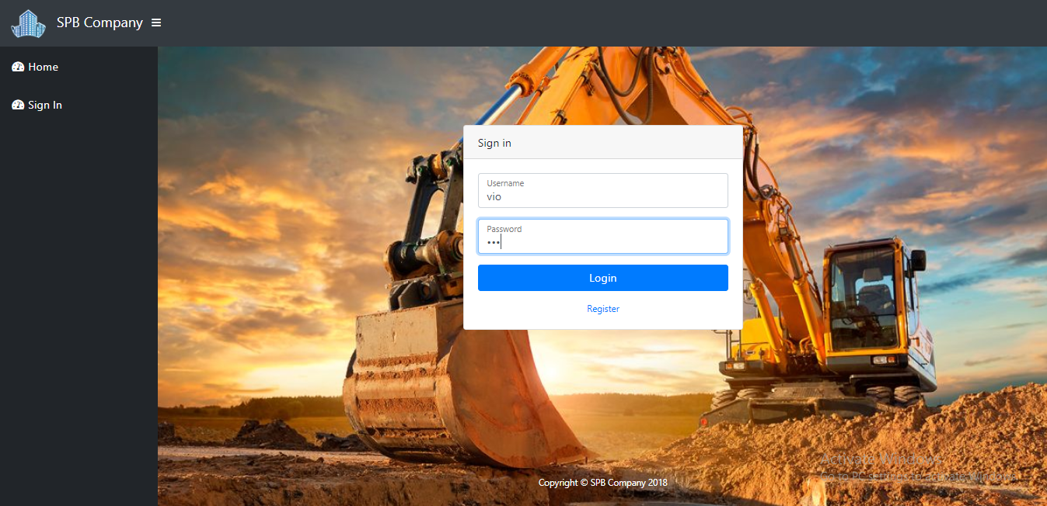

***Lampiran 2. Bangunan***

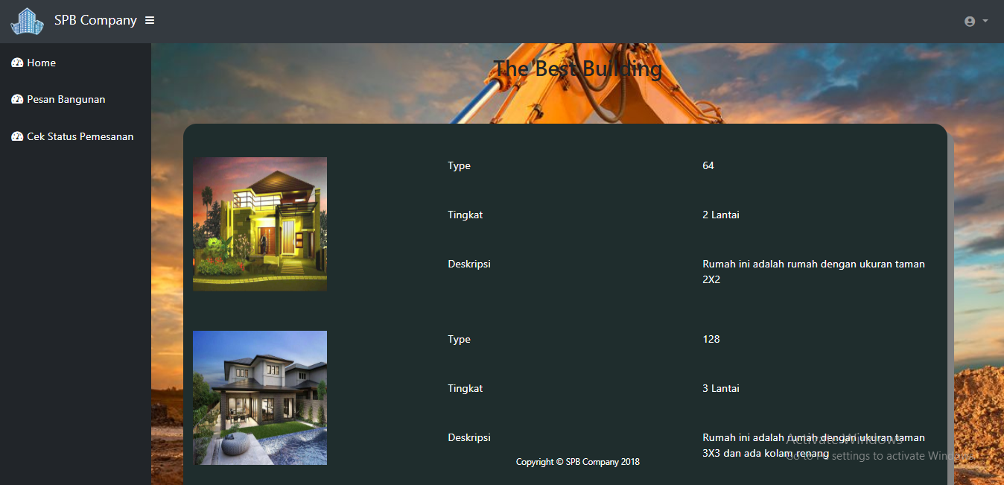

***Lampiran 3. Daftar Akun***

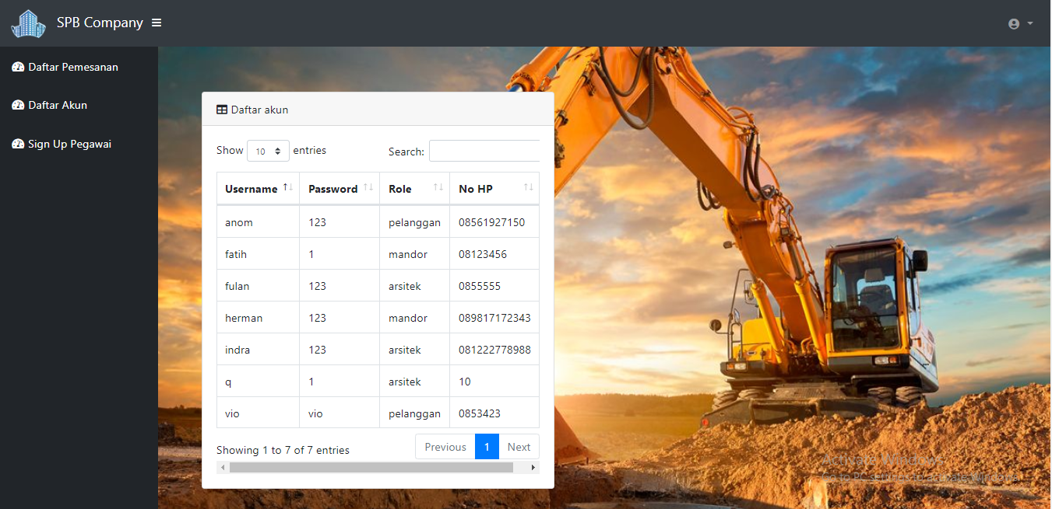

***Lampiran 4. Pesan Bangunan***

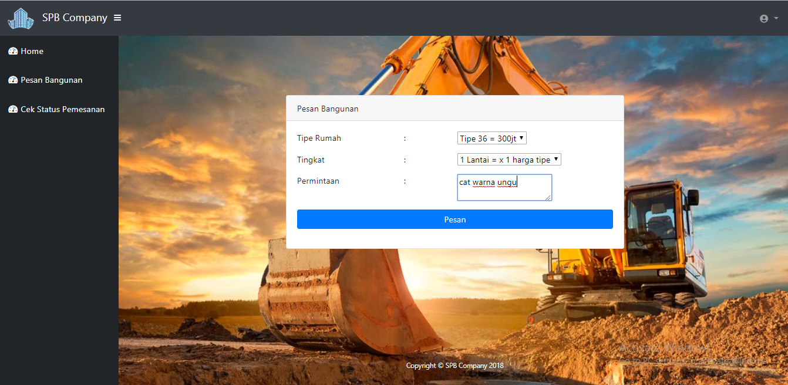

***Lampiran 5. Data Pemesanan Pelanggan***

